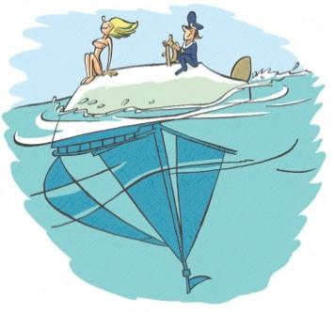
Beste leden en ouders,
KAMPFLASH
In deze brief vind u meer informatie over het scoutskamp.
- Een eenheidskamp = alle leden van het 15de fos ’t Kraaienest gaan naar dezelfde locatie op kamp! Want hoe meer zielen, hoe meer vreugd.
- Wanneer? niet iedereen gaat even lang op kamp…
  - De welpjes gaan op kamp van 20 tot 27 juli 2013.
  - De zeilende takken (verkenners & seniors) vertrekken in de week van 15 juli, exacte datum nog te bepalen, en komen ook terug op 27 juli 2013.
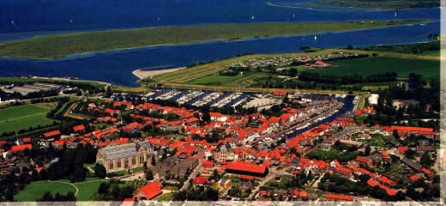
- De precieze locatie? We gaan kamperen aan het Grevelingenmeer in Nederland, een prachtige locatie voor sea scouts.
Spuiweg 3 4318 AN Brouwershaven, Nederland
Kan je nu al niet wachten op de locatie te zien, surf dan eens naar de site. http://scoutnet.nl/~grevelingen/ verhuur
- Waar slapen wij dan? De welpen slapen en eten in een gebouw. De ouderen kamperen, eten en amuseren zich in onze verschillende scoutstenten.
- Wat gaan wij daar zolang doen? Wees gerust, vervelen zal je je zeker niet doen! Het kamp zal véééél te snel voorbij zijn, we gaan spelletjes spelen, koken, kampvuur, zingen, zeilen, kajakken, vlotten bouwen, sjorren,…
- Hoeveel kost het? Hoe meer leden ermee gaan, hoe lager de prijs zal bedragen. Hier staan maximum prijzen. Het zou jammer zijn als er bepaalde kindjes niet mee kunnen omdat het te duur is, spreek hier gerust over met de takleid(st)er van uw kind.
  - Voor de welpen zal de kostprijs maximum €200 bedragen
  - De zeilende takken betalen maximum €250.
- Ja, ik wil echt mee! Wat nu? Dan stort je zo snel mogelijk €50 op het correcte rekeningnummer. De voorinschrijvingen worden afgesloten op 1 februari 2013, gelieve voor deze datum het voorschot te storten. Zo kunnen wij weten hoeveel leden ermee gaan en de definitieve kostprijs te bepalen.
  - Rekeningnummer: 001-2970362-07
  - vermelding: Naam kind én tak (welpen, verkenners, seniors) + voorschot zomerkamp 2013
OPGELET!!! Kinderen jonger dan 12 moeten over een kids-ID beschikken, vraag deze zo snel mogelijk aan!

- Nog vragen of opmerkingen? Vragen kunnen altijd beantwoord worden door de takleiding van uw kind. Ook zal er op Baden Powel, 23 februari 2013, verdere informatie gegeven worden over het kamp en foto’s van vorige zomerkampen getoond worden. Tevens kunnen al uw vragen hier beantwoord worden.

Stevige linker,

de leiding

